系統架構

此系統是計畫建立一個以搜尋方便為主的圖鑑功能而針對圖鑑的內容，希望讓使用者一起參與編輯，使圖鑑的資訊可以更擴充豐富，因此多設立了會員制度以及相關功能並設有管理者為系統做適當的管理，其關聯性如下圖。

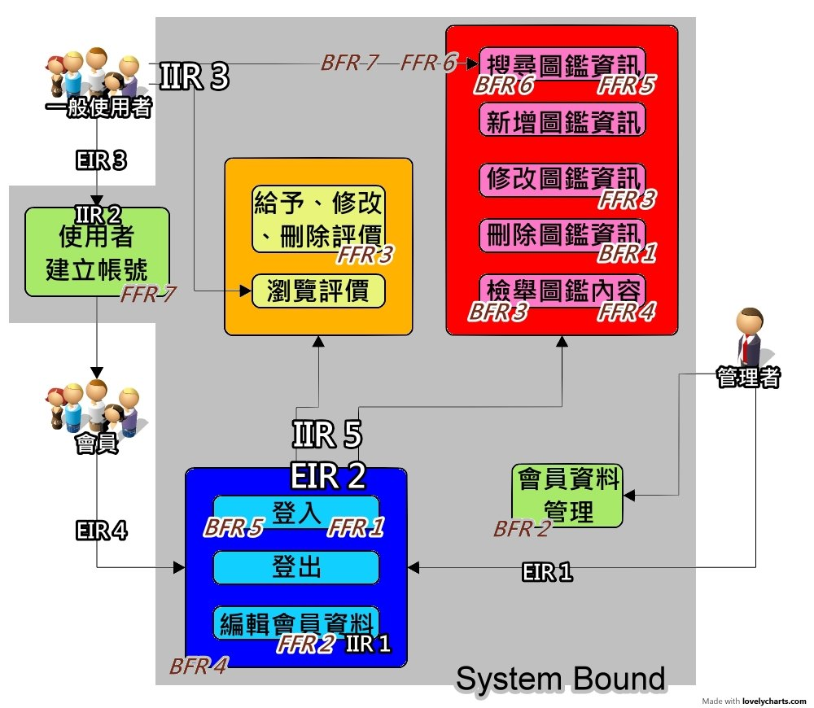

介面需求

外部介面需求(External Interface Requirements)

|  |  |
| --- | --- |
| **EIR 1** | **管理者與身分驗證系統的介面** |
|  | 管理者輸入帳號與密碼，以判斷是否有資格進入後端管理其他子系統。 |
| **EIR 2** | **一般使用者前端呈現系統** |
|  | 一般使用者點選想要觀看或是使用的頁面訊息，傳給前端呈現系統，而前端系統必須將使用者要求的頁面呈現給使用者觀看。 |
| **EIR 3** | **一般會員註冊介面** |
|  | 提供一般會員的註冊介面 |
| **EIR 4** | **一般會員登入介面** |
|  | 使用者輸入帳號與密碼，以判斷是否有資格點選想要觀看或是使用的頁面訊息。 |

內部介面需求(Internal Interface Requirements)

|  |  |
| --- | --- |
| **IIR 1** | **會員功能與Server介面** |
|  | 給予一般會員修改個人資訊之功能 |
| **IIR 2** | **註冊** |
|  | 與Server介面連接，允許一般會員上傳註冊資料，由Server將其寫入Database中。 |
| **IIR 3** | **一般功能** |
|  | 提供非會員、一般會員下列功能：Search、查詢圖鑑資訊、再透過Server提供之一般功能模組取回使用者想要查詢的頁面資訊。 |
| **IIR 4** | **驗證系統與Database** |
|  | 將資料送到server，經由資料庫作身份的比對確認，再將比對後的訊息傳回給驗證系統讓管理者或會員具備相符的權限進入系統。 |
| **IIR 5** | **一般會員登入的主介面** |
|  | 一般會員登入以後系統提供的主介面。 |

功能性需求

前端功能性需求(Front-end Functional Requirements)

|  |  |
| --- | --- |
| 登入驗證功能子系統 | |
| **FFR 1** | 根據不同使用者區分不同的登入與驗證功能 |
| 會員功能子系統 | |
| **FFR 2** | 根據不同使用者區分不同的會員資料修改功能 |
| **FFR 3** | 提供一般會員更改圖鑑內容以及提供評價 |
| **FFR 4** | 會員可檢舉不當內容 |
| 一般功能子系統 | |
| **FFR 5** | 提供使用者根據不同的需求搜尋需要的資訊 |
| **FFR6** | 提供使用者檢視圖鑑的公開資訊 |
| 註冊功能子系統 | |
| **FFR7** | 提供一般會員註冊功能 |

後端功能性需求(Back-end Functional Requirements)

|  |  |
| --- | --- |
| 管理功能子系統 | |
| **BFR 1** | 管理者具備審核會員提供圖鑑資訊的能力 |
| **BFR 2** | 管理者具備新增、刪除會員之管理功能 |
| **BFR 3** | 管理者可審核會員提供的檢舉訊息 |
| 驗證模組子系統 | |
| **BFR 4** | 系統提供登入帳號的驗證功能 |
| **BFR 5** | 當帳號擁有者登入後，在client端與Server端之間建立連線 |
| 一般功能模組子系統 | |
| **BFR 6** | 後台提供Search的演算法 |
| **BFR 7** | 後台提供查詢其他會員公開資訊的演算法 |

非功能性需求

非功能性需求(Nonfunctional Requirements)

|  |  |
| --- | --- |
| **NFR 1** | 同時線上人數允許最大化 |
| **NFR 2** | 同時間允許多個使用者進行搜尋、規劃 |
| **NFR 3** | 當機後能迅速回復 |
| **NFR 4** | 後端回應時間希望能迅速 |

使用案例圖(Use Case Diagram)

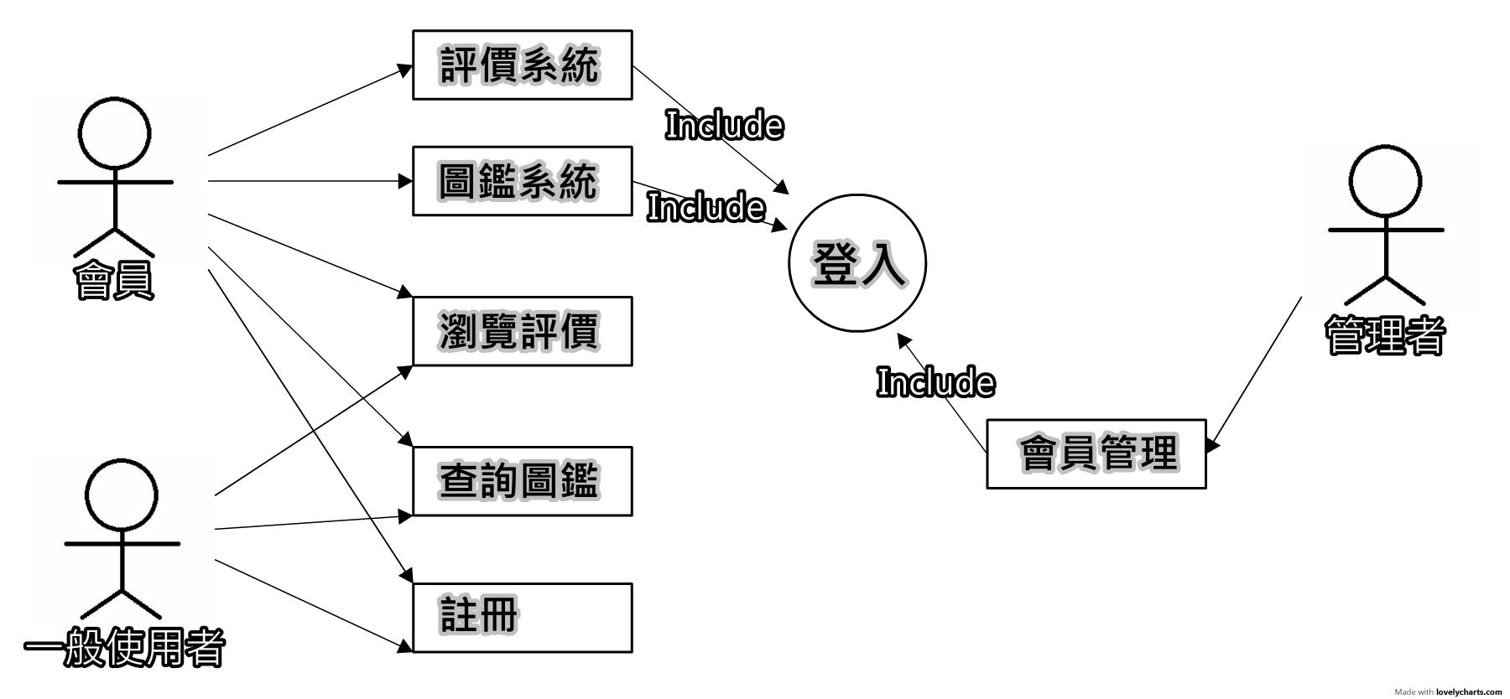

## 案例圖說明

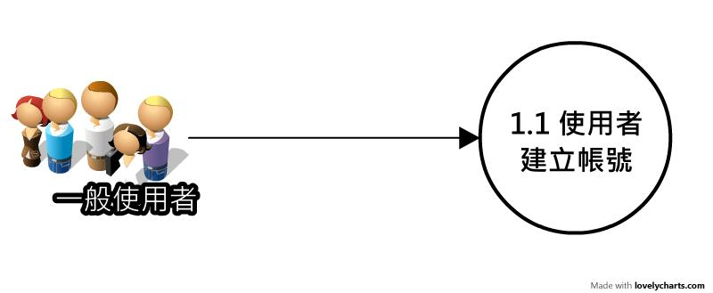

* 1. 使用者建立帳號

|  |  |  |
| --- | --- | --- |
| 編號 | 01 | |
| 名稱 | 使用者建立帳號 | |
| 描述 | 提供使用者建立使用者帳號 | |
| 參與人員 | 使用者 | |
| 基本流程 | Actor | System |
| 1. 一般使用者進入首頁網站點擊「註冊」連結。 2. 填寫要註冊帳號 | 1. 系統查詢資料庫中有無重複的帳號 2. 系統將使用者資料記錄於資料庫裡。 3. 接收使用者開通訊息，成功建立使用者帳號，回傳建立成功訊息。 |
| 替代流程 | 1. 有名稱重複的帳號或輸入不和規格的字符，會請使用者重新輸入其他帳號名稱 | |
| 例外流程 | 1. 密碼確認輸入錯誤，請使用者重新輸入密碼 | |
| 事前條件 | 無 | |
| 結果 | 使用者成功建立使用者帳號 | |

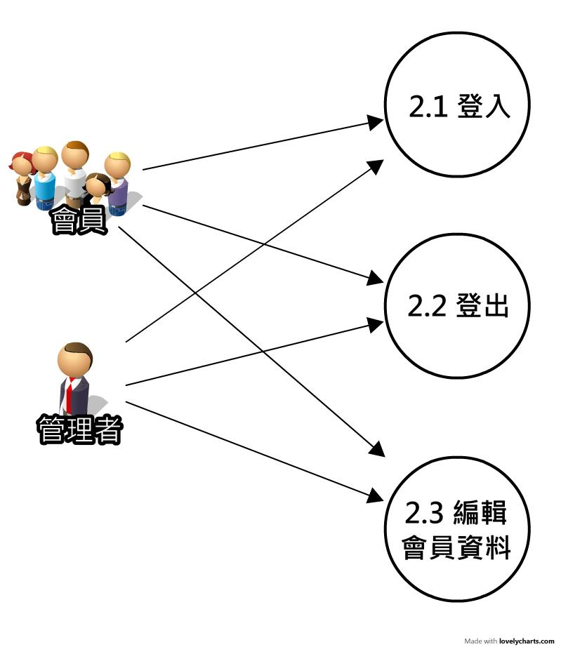

2.1登入

|  |  |  |
| --- | --- | --- |
| 編號 | 02-2 | |
| 名稱 | 登入 | |
| 描述 | 讓會員、管理者使用帳號登入 | |
| 參與人員 | 會員、管理者 | |
| 基本流程 | Actor | System |
| 1. 會員在開始介面點擊「登入」。 2. 輸入會員帳號、會員密碼後點擊送出。 | 1. 會員管理系統會驗證會員或管理者的帳號資料。 2. 若身分核准，則顯示帳號登入成功，否則顯示「帳號錯誤」or「密碼錯誤」。 |
| 替代流程 | 1. 取消登入按下「取消」跳回首頁 | |
| 例外流程 | 1. 會原管理系統會確認帳號資料。若身分核准失敗，則顯示「帳號錯誤」or「密碼錯誤」，並跳回登入畫面。 | |
| 事前條件 | 會員、管理者成功建立使用者帳號 | |
| 結果 | 會員、管理者成功通過身分驗證，登入網站 | |

2.2登出

|  |  |  |
| --- | --- | --- |
| 編號 | 02-2 | |
| 名稱 | 登出 | |
| 描述 | 提供員、管理者登出 | |
| 參與人員 | 會員、管理者 | |
| 基本流程 | Actor | System |
| 1. 會員或管理者在開始頁面點擊「登出」。 | 1. 消除會員的登入記錄 2. 系統首頁顯示「登出成功」。 |
| 替代流程 | 無 | |
| 例外流程 | 1. 會員閒置太久，系統切斷session連結。 | |
| 事前條件 | 會員、管理者已成功登入。 | |
| 結果 | 會員、管理者成功登出 | |

2.3 編輯會員資料

|  |  |  |
| --- | --- | --- |
| 編號 | 02-3 | |
| 名稱 | 編輯會員資料 | |
| 描述 | 會員可編輯修改自己的資料 | |
| 參與人員 | 會員 | |
| 基本流程 | Actor | System |
| 1. 會員在登入後點擊「編輯會員資料」進入編輯頁面。 2. 會員編輯修改自己的資料並送出。 | 1. 系統回傳會員資料。 2. 系統將會員資料覆寫至資料庫並回傳「編輯成功」。 |
| 替代流程 | 1. 按下「返回」或是「放棄修改」回到首頁。 | |
| 例外流程 | 1. 若有必填欄位是空的跳出提醒視窗，回到編輯畫面。 | |
| 事前條件 | 通過身分驗證。 | |
| 結果 | 成功修改編輯自己的資料。 | |

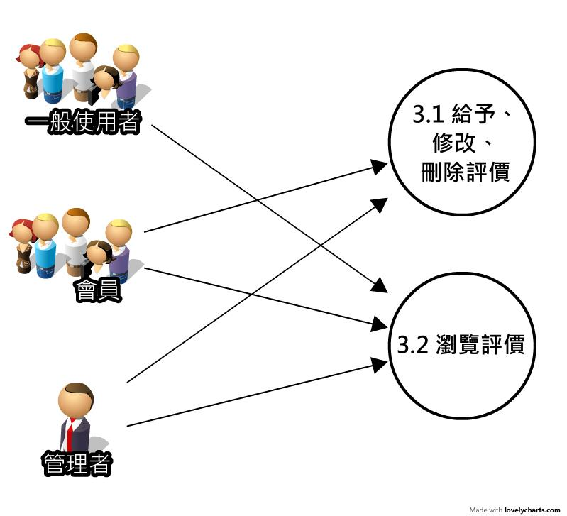

|  |  |  |
| --- | --- | --- |
| 編號 | 03-1 | |
| 名稱 | 給予、修改、刪除評價。 | |
| 描述 | 提供使用者給予、修改或刪除圖鑑內容之評價。 | |
| 參與人員 | 會員、管理者。 | |
| 基本流程 | Actor | System |
| 1. 使用者進入圖鑑資訊頁面點擊「評價」標籤進入評價頁面。 2. 使用者於先前的評價點選「修改」或「刪除」按鈕，或是於最下方文字輸入框填入評價內容並點選「送出」按鈕。 | 1. 系統將最新的評價頁面回傳給使用者，並將使用者先前給予的評價置頂。 2. 系統更新或刪除使用者先前的評價，或是將使用者的評價新增到資料庫。 3. 系統將最新的評價頁面回傳給使用者，並將使用者先前給予的評價置頂。 |
| 替代流程 | 1. 使用者按下「返回」回到首頁 | |
| 例外流程 | 1) 回傳錯誤網頁:使用者未登入會員或使用者連線逾時。  2) 跳出登入頁面提供使用者登入  3) 使用者若成功登入則重回此功能，否則重回2使用者繼續登入 | |
| 事前條件 | 會員或管理者登入。 | |
| 結果 | 使用者成功新增、修改或刪除評價。 | |

|  |  |  |
| --- | --- | --- |
| 編號 | 03-2 | |
| 名稱 | 瀏覽評價。 | |
| 描述 | 提供使用者瀏覽圖鑑之評價。 | |
| 參與人員 | 一般使用者、會員、管理者。 | |
| 基本流程 | Actor | System |
| 1. 使用者進入圖鑑資訊頁面點擊「評價」標籤進入評價頁面。 2. 使用者開始瀏覽最新的評價頁面。 | 1. 系統將最新的評價頁面回傳給使用者。 |
| 替代流程 | 1. 使用者按下「返回」回到首頁 | |
| 例外流程 | 1. 回傳錯誤網頁:此圖鑑資料內容尚未有評價。 | |
| 事前條件 | 無。 | |
| 結果 | 使用者成功瀏覽評價。 | |

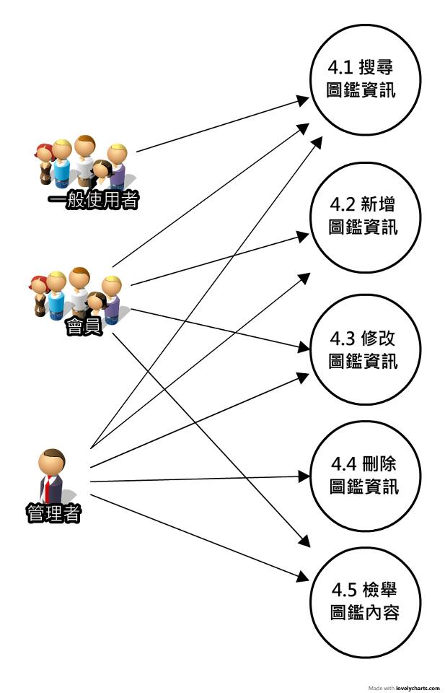

4.1搜尋圖鑑資訊

|  |  |  |
| --- | --- | --- |
| 編號 | 04-1 | |
| 名稱 | 搜尋圖鑑資訊 | |
| 描述 | 提供使用者搜尋想要的圖鑑資訊 | |
| 參與人員 | 使用者 | |
| 基本流程 | Actor | System |
| 1. 一般使用者進入首頁網站使用「搜尋引擎」尋找想要的圖鑑資料 2. 填寫要查詢的圖鑑名稱並點擊「搜尋」 | 1. 系統查詢資料庫中有無相對應的資料 2. 系統將使用者想查詢的資料傳輸到使用者的介面。無資料便顯示無該資料資訊的訊息 |
| 替代流程 | 無 | |
| 例外流程 | 無 | |
| 事前條件 | 無 | |
| 結果 | 若資料庫有該筆資料，使用者能得到想要的資訊 | |

4.2新增圖鑑資訊

|  |  |  |
| --- | --- | --- |
| 編號 | 04-2 | |
| 名稱 | 新增圖鑑資訊 | |
| 描述 | 會員可新增新的圖鑑資訊 | |
| 參與人員 | 會員 | |
| 基本流程 | Actor | System |
| 1. 會員在首頁網點擊「新增圖鑑資料」進入編輯頁面 2. 會員編輯新的圖鑑資料並送出 | 1. 系統回傳新的圖鑑資料。 2. 系統將會員新增的資料覆寫至資料庫並回傳「編輯成功」。 |
| 替代流程 | 按下「返回」或是「放棄新增」回到首頁。 | |
| 例外流程 | 若有必填欄位是空的跳出提醒視窗，回到編輯畫面。 | |
| 事前條件 | 通過身分驗證。 | |
| 結果 | 成功新增新的圖鑑資訊。 | |

4.3修改圖鑑資訊

|  |  |  |
| --- | --- | --- |
| 編號 | 04-3 | |
| 名稱 | 修改圖鑑資訊 | |
| 描述 | 提供使用者修改圖鑑資訊 | |
| 參與人員 | 一般使用者、管理者 | |
| 基本流程 | Actor | System |
| 1. 使用者登入後，可修改已有的圖鑑資訊。 | 1. 身分驗證子系統驗證與回傳使用者貼文。 |
| 替代流程 | 無 | |
| 例外流程 | 無 | |
| 事前條件 | 管理者成功建立圖鑑資訊 | |
| 結果 | 使用者成功建立資訊，公布於網站 | |

4.4刪除圖鑑資訊

|  |  |  |
| --- | --- | --- |
| 編號 | 04-4 | |
| 名稱 | 刪除圖鑑資訊 | |
| 描述 | 提供使用者刪除圖鑑資訊 | |
| 參與人員 | 一般使用者、管理者 | |
| 基本流程 | Actor | System |
| 1. 使用者登入後，可刪除已有的圖鑑資訊。 | 1. 身分驗證子系統驗證與清除使用者貼文。 |
| 替代流程 | 無 | |
| 例外流程 | 無 | |
| 事前條件 | 管理者成功建立圖鑑資訊 | |
| 結果 | 使用者成功清除資訊，管理者於資料庫清理 | |

4.5

|  |  |  |
| --- | --- | --- |
| 編號 | 04-5 | |
| 名稱 | 檢舉圖鑑內容 | |
| 描述 | 提供一般使用者對於不當的內容提出檢舉 | |
| 參與人員 | 一般使用者 | |
| 基本流程 | Actor | System |
| 1. 一般使用者在資料頁面上點「檢舉」。 2. 填寫檢舉的原因並送出。 | 1. 系統將內容送至管理員檢視 |
| 替代流程 | 無 | |
| 例外流程 | 無 | |
| 事前條件 | 無 | |
| 結果 | 使用者成功檢舉並讓管理員知道 | |

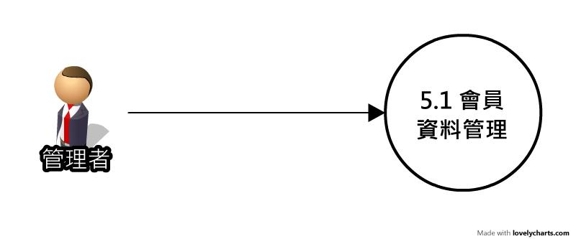

5.1

|  |  |  |
| --- | --- | --- |
| 編號 | 05 | |
| 名稱 | 會員資料管理 | |
| 描述 | 提供管理者管理一般會員管理圖鑑資料的權限 | |
| 參與人員 | 管理者 | |
| 基本流程 | Actor | System |
| 1. 管理者對於惡意或不當使用的會員點選權限管理 2. 對其權限選擇關閉 | 1. 系統不提供該會員相對應權限之使用 |
| 替代流程 | 無 | |
| 例外流程 | 無 | |
| 事前條件 | 無 | |
| 結果 | 該會員部分的功能將暫時關閉 | |

## 角色說明及功能對照表

|  |  |  |  |
| --- | --- | --- | --- |
| 功能 | 一般使用者 | 會員 | 管理者 |
| 1.1使用者建立帳號 | **🗸** |  |  |
| 2.1登入 |  | **🗸** | **🗸** |
| 2.2登出 |  | **🗸** | **🗸** |
| 2.3編輯會員資料 |  | **🗸** | **🗸** |
| 3.1給予修改刪除評價 |  | **🗸** | **🗸** |
| 3.2瀏覽評價 | **🗸** | **🗸** | **🗸** |
| 4.1搜尋圖鑑資訊 | **🗸** | **🗸** | **🗸** |
| 4.2新增圖鑑資訊 |  | **🗸** | **🗸** |
| 4.3修改圖鑑資訊 |  | **🗸** | **🗸** |
| 4.4刪除圖鑑資訊 |  |  | **🗸** |
| 4.5檢舉圖鑑內容 |  | **🗸** | **🗸** |
| 5.1會員資料管理 |  |  | **🗸** |

## Traceability Matrix of Requirements V.S Use Case

|  |  |  |  |  |  |
| --- | --- | --- | --- | --- | --- |
|  | 註冊 | 會員基本功能 | 評價系統 | 圖鑑資訊管理 | 會員管理 |
| BFR 1 |  |  |  | **** |  |
| BFR 2 |  |  |  |  | **** |
| BFR 3 |  |  | **** | **** | **** |
| BFR 4 |  | **** |  |  |  |
| BFR 5 |  | **** |  |  |  |
| BFR 6 |  |  |  | **** |  |
| BFR 7 |  | **** |  |  |  |
| FFR 1 |  | **** |  |  |  |
| FFR 2 |  | **** |  |  |  |
| FFR 3 |  |  | **** | **** |  |
| FFR 4 |  |  | **** | **** |  |
| FFR 5 |  |  |  | **** |  |
| FFR 6 |  |  |  | **** |  |
| FFR 7 | **** |  |  |  |  |